
夕阳无限好
冯 影
桃红柳绿，微风习习，这是春天轻柔的景；鸣蝉高唱，蛙鼓齐鸣，这是夏天生机勃勃的景；落叶纷飞，果香四溢，这是秋天缤纷多彩的景；白雪纷飞，银装素裹，这是冬天高雅美丽的景。其实，生活中也有许多这样的景，它们也丝毫不逊色于这些景。
广场上，总能看见一群活力四射的老爷爷、老奶奶在跳舞，虽然都已经年过花甲，满头银发了。但她们的舞姿却一点儿也不差于年轻人。瞧，新来的看着老成员跳，还时不时地自我比划一下；老成员则迈着轻巧的步子，娴熟地跨步、转圈，汗水从他们脸上像小溪一样流了下来，但他们丝毫不介意汗水的汹涌澎湃，而是沉浸在舞蹈世界中：旋转，跳跃，挥洒汗水。
再看看旁边年轻人跳的舞，虽说有活力，但少了一份优雅与从容。一曲终，忽听见旁边传来了雷鸣般的掌声，不知何时，竟有一大群人围着老人们，看他们跳舞，看他们充满活力、精神饱满地舞动。广场上人头攒动，但秩序井然，伴着节奏感极强的音乐,真是别样的风景。
对于“广场舞大妈”这个词，我又有了新的理解。这并不仅指跳广场舞那些大妈，更成为了活力与坚持的代名词。
我曾经问过爱跳广场舞的奶奶为什么喜欢跳广场舞？奶奶告诉我：“每个人都有绚烂的人生，我的青春时期已过，我想通过跳广场舞来丰美我的晚年。每个人都有权利去丰美自己的人生，不论年龄、身高、体重，只要有一颗丰美生活的心，并努力去做，就能使生活丰美。”我想，跳广场舞的每一位老人应该都是这样想的吧！
现在，充满活力的“广场舞大妈”已经成为广场上一道绚丽的风景，成为了最红的夕阳。

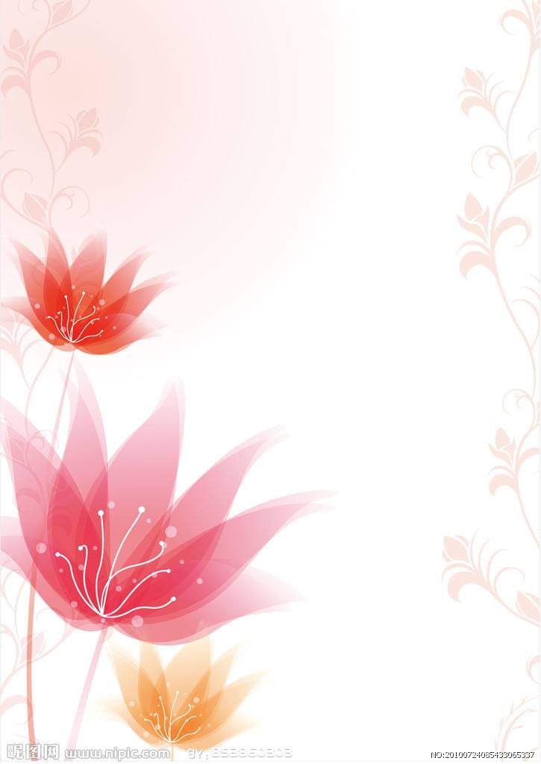
那一次，我真愧疚
韩雪
一辆公共汽车驶进了停靠站，我上了车。车上那个布满锈迹的投币箱瞬间就进入了我的眼帘。看着那斑驳的铁皮箱子，我陷入了无际的回忆……
那是一个夏日的傍晚，太阳依旧高照，空气依旧闷热，我狼狈不堪地站在站台上。那黑压压的人群简直就像一张黑色的网，把我困在里边。车进站了，我好不容易从人群中找出一条“鸡肠小道”，我一缩身，一个健步上了车。“车上人好多呀！”“天气实在热！”人们时不时发出一两声咒骂老天的话语。
我被人群挤在公交车的门中，原来想把2元钱投进投币箱内，可是被前面的一位胖叔叔压在了身底下。胖叔叔手中拿了一只冒着冷气的棒冰，时不时的还咬上一口。我咽了咽口水，摸摸口袋，已经没有多余的钱了。忽然，胖叔叔直接走过了投币箱，他竟一分钱都没有投！我手中的2元钱也不自觉的放进了口袋，两只眼睛盯着双脚，两只脚也快速的移动。就当我要越过投币箱的刹那，后面的一位小女孩踮起脚尖将手中的2元钱放进投币箱里。发出“叮叮当当”的响声时，我又退回到投币箱，把手里布满汗渍的硬币拿了出来，双手如铁做的举了起来，汗顺着我的脸滑落下来。一阵微风吹过，看了眼那美味的棒冰，高举的双手垂了下来。脑子里充斥着各种画面：老师平时怎么教我诚信，父母教我如何做人。正当我纠结的时候，汽车站到了，最后我把2元钱放进了口袋，随着人群下了车。
我随着拥挤的人潮来到了冷饮店里，买了个巧克力棒冰。我快速的咬一口，那种清凉的快感瞬间进入我的心里。突然，一只手拍了我一下肩膀，我心里一惊，以为是刚才的事情败露了，一回头，看见了小卖部老板的笑脸，原来是找我5毛钱的。“噢，谢谢。”我拿着钱转身走了。
我索然无味的咬着手中的棒冰，刚才的清凉感已不复存在了，取而代之的是无法挽回的愧疚……


这一天，我回家晚了
韩 雪
“我再也不要回来了！”
独自走在幽静吓人的路上，天已经黑了下来，鸟儿在树上的一声悲啼，或是一个扑棱，都会让人毛骨悚然。我心里百感交集，那是没有一点温暖的家，我不想回去了。不知何时，爸爸凶神恶煞的表情一直出现在我的生活当中，当初那慈爱的笑脸已不复存在。现在离开了这个家，究竟要到哪里去，我心中也没有目标。
远处突然闪出一束灯让我害怕了起来，我想起了小说里恶人抢劫，心里不由得警觉起来。我慌忙躲进了一棵树的后面，悄悄的观察起来。原来是一个老爷爷正在拖着一辆车在走，头上戴着一个探照灯，那老爷爷吃力的挪动着，一步一步走的都很艰难，汗水顺着他的皮肤流了下来。渗透了脖子上那黑乎乎的毛巾和有些煤灰的衣服。见此，帮助老爷爷的心思占据了我的脑子，我悄悄跑到了车后面，双手用力推了起来。那老爷爷似乎没有直觉，我便继续帮助他推起来。就这样，我浑身是汗的帮助老爷爷推车来到了一座小房屋前。老爷爷停了下来，我便知这是他家，就用臂擦了汗水，准备离开，老爷爷却叫住了我。噢，原来老爷爷是感觉的出有人在帮他。老爷爷抓住我的手臂生怕我跑了似的。从他的车里拿出了红薯递给我，原来老爷爷是卖红薯的，我推辞说不用，其实肚子已经饿的“咕咕”叫了。老爷爷似乎看出了我的心事，硬塞给了我，看着老爷爷那慈祥的脸，我不禁把一肚子父母的抱怨说与他听。爷爷听完之后依旧微笑着，问我：“你看，我和你是一对陌生人，你却毫无戒备的帮助我，你的父母一起生活了那么多年，却因为一点小事，就与他们争锋相对，你认为这应该吗？”我愣住了，痴痴地望着老爷爷，咀嚼着这简单又有力度的话。刚刚这愤愤不平的心霎时变得内疚起来，我无言以对，只是低下那尚存余怒的头。
“快回家吧，你的爸妈一定在焦急的寻找你吧！”老爷爷继续劝慰我说。
“嗯。”我用力的点了点头，泪水在我的眼里打转，转身飞速的奔跑着，心里牵挂着父亲和母亲。
路边鸟儿的叫声也不那么悲凉，一个扑棱也好像在给它的孩子遮挡风雨。
回到家里，见那为了找我的父母累到虚脱倒在床上，见我回来，都一齐抱住我哭了起来。
这一天，我回家晚了。我仿佛在那一天长大了许多，它在我的记忆长河里留下了深深的足迹。

身边的风景

韩雪
如果有人问你，风景在哪儿，你会怎么样回答？是“飞流直下三千尺”的庐山瀑布，是哪宛如童话的九寨沟，还是富有“人间是仙境”美称的西湖？噢，不对，我认为身边的风景也动人。
最近，看见了一段视频，讲的是一位年迈的老奶奶，儿女都各自成家，不管老奶奶死活，老奶奶只好一个人乞讨度日。你可能会不禁想，为什么要拍一个乞丐呢？随着镜头的转变，我也知道了答案，老奶奶挪步来到救灾款的箱子前，捐了2元钱。又过了好几个小时，老奶奶拿了一张100元的钞票慢悠悠的投进了救灾款的箱子里。记者就问这一次为什么捐那么多，老奶奶就只说了一句话，却引人深思：“因为他们比我更苦，比我更需要帮助。”谈着，又拿起她的破碗步履蹒跚的走了。后来记者又了解到，老奶奶的一毛两毛太零碎了，便攒着，攒到多了后，又去银行换钱，没少遭受别人的白眼却还是做这件事。看完之后，我不禁心里咯噔了一下，发现这也是身边的风景。
那天清晨，在等公交车时，看见一辆飞驰行驶的摩托车，撞翻了路边的垃圾桶，车主扬长而去，而那被撞的垃圾桶正可怜的倒着，花花绿绿的垃圾铺了一地。不久，一个橘黄色的身影出现了，还推着一辆清洁车，看到眼前的景象，低头咒骂了一声走了。不知过了多久，一位驼背老爷爷出现在了我的视线里，他颤巍巍的走到垃圾旁边，慢吞吞扶起垃圾桶，捡起了残缺的果皮，捡起来废弃的塑料瓶，捡起来破破烂烂的塑料袋，一个一个把它们扔进了垃圾桶。就这样，来来回回了好久，老爷爷再也坚持不住了，一下子坐在了垃圾桶旁，路人见此情景，忙来帮助老爷爷捡垃圾，越来越多的人开始弯腰了，我也加入了他们的行列中。我想，这个情景，难道不是身边的风景吗？
每天放学的时候天已经黑了下来，下了校车，急急忙忙往家赶。回到家，天已经黑透，我真有一些发怵，害怕跌跟头，害怕被什么给绊倒了。但每次到小区门口时，都会有一个胖叔叔从传达室窗户探出了头，亲切的招呼我：“回来了？”我说：“嗯，回来了。”“回来了快点回家吧，爸爸妈妈在等着你呢。”于是，我借助胖叔叔给的灯光，一步一步的向家走去。这情景，时常在我的生活里出现，这早已成为我熟悉的风景了。
南国春色固然清秀，北国风光固然美丽，其实我们没有必要千里迢迢去看风景，只要你用心观察，就会发现，动人的风景就在身边。
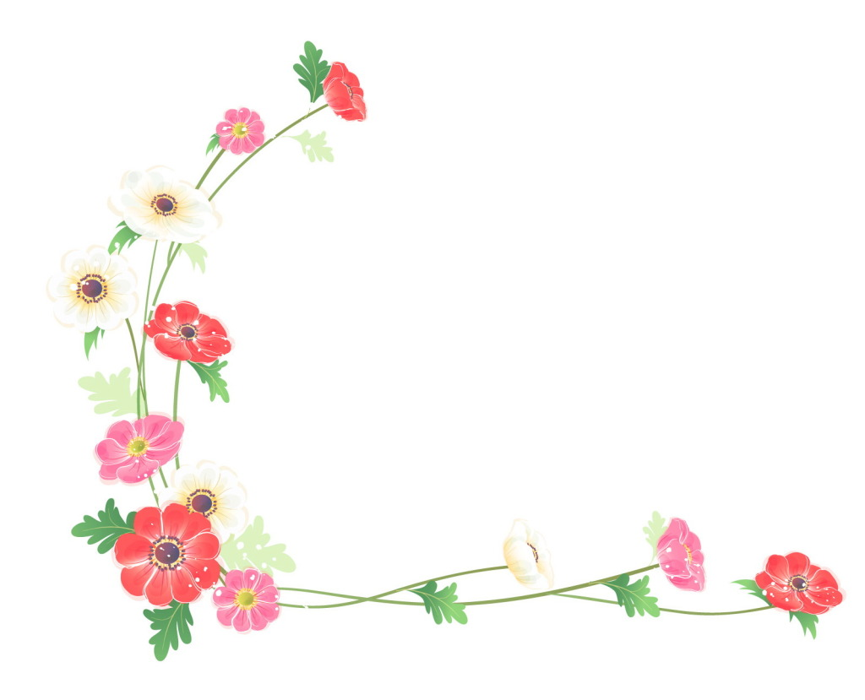
那天，我回家晚了
刘诺涵

那天，已是临近放学，心中的喜悦不由自主的涌上心头。正当我收拾着书包时，老师问道:“还有谁的试卷没交?″班级里顿时鸦雀无声，没有一个人承认自己没交试卷。我是肯定交了的，所以并没有多在意。老师见没人回应，决定报名字，报到名字的人坐下来。看着其他同学一个个地都坐了下来，老师却迟迟末喊到我的名字，好像在听一首生命倒计时，而指每响一次，就白又加深了我的恐惧和对自己的怀疑。
果然，老师没有报到我的名字，可我确实交了试卷。老师让我再找找，我知道我的书包里肯定没有试卷，现在的找寻肯定是徒劳的。可以说我现在的举动就是水中捞月，可是水中连月亮的影子也没有。天气渐渐暗了下来，同学们一个一个地相继离开。伴随着一声声的“老师，再见″，我开始变得不耐烦起来。老师见天色已经晚了，便让我先回家。
那时已是冬日，凛冽的寒风像一个个手拿鞭子的壮士，死命地抽打着我的脸颊。风吹过树林，像一只凶猛的野兽发出的咆哮。由于天很晚了，路上的行人很少。黑暗给我带来的恐惧像成千上万只蚂蚁，从我的嘴巴、鼻子，耳朵里，钻入我的身体，遍布在我身体里的每一个角落，然后慢慢侵蚀我的一切。虽然路上有路灯，但它不仅没有驱赶我对黑暗的恐惧，反而使我更加害怕。因为路灯给我带来了影子，这影子好似黑暗派来的吸血鬼，随时会悄无声息地用他那两颗尖牙，轻轻的把我咬上一口，然后我慢慢地享用这只已经属于他的羔羊。
越想这些，我就越害怕，越害怕我就越想回家。这一刻，回家的路变得十分遥远，似乎黑暗派人拉住了我的脚，而我每走一步，都是难上加难。家就快到了，意味着光明来了，黑暗瞬间被驱逐，家人的安慰使我从黑暗的恐惧中逐渐走了出来，投身到了光明的怀抱中。

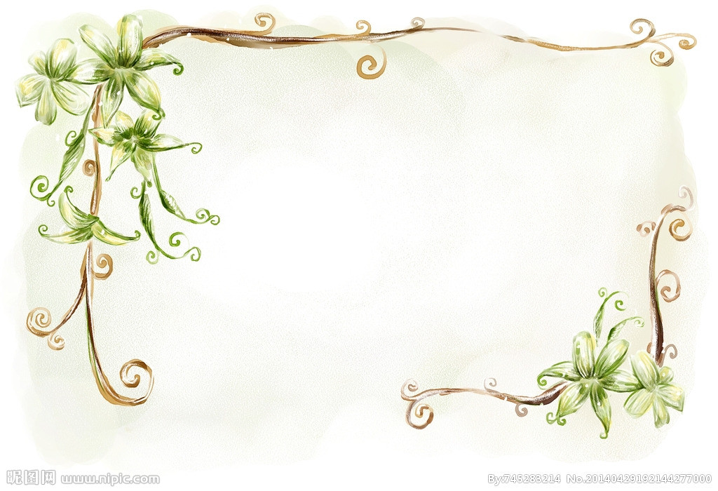
身边的风景
洪威

罗丹说过:“美是无处不在的。”可见美不光光是名胜古迹，也可以是乡间小道，或许也可能是我们身边的人和事。
我还清楚的记得，那是不久前的一个清晨，我早早的起了床，背着书包在站台等公交车，可能是老天突然变了脸吧，天气冷的吓人，股股寒风像是一根根细小的冰针，穿过我的衣服刺进我的肉体，又化成绵绵寒意，通过我的经脉传到我身体的每一个角落，我不经打了一个寒战，经过一段时间的等待，公交车总算是来了。
我迈开腿，上了公交车，虽说天气冷，但车上的人还是很多，人挤着人站着，车上有老人有孩子，也有像我一样的学生，车上就几个座位，谁都不想人挤人的站着，每当有人起身的时候，都会有人快速的坐上去。突然一个年轻小伙站了起来，对着旁边的一个老人说:“奶奶您坐吧。”那老人回答:“不用了，我在几站就下车了。”“还是您坐着吧，您年纪大了，车上这么挤，您站着不安全。”老人也没继续推辞，坐下了。
看到这个小伙子的行为，不少人感觉像是被针扎了一下，都感觉坐不住了，站起来将自己的位置让给了身边的人。又有不少人站了起来，将座位让给更需要这个座位的人。慢慢的慢慢的，越来越多的人起身，让座，直到所有坐着的人都是老人孩子，才停下，虽然天气很冷，但眼前的景象却让我感觉到一种舒心的温暖。
起身，让座，本来是多么简单的一件事，但是这一个小小的动作，却能给人大大的温暖。

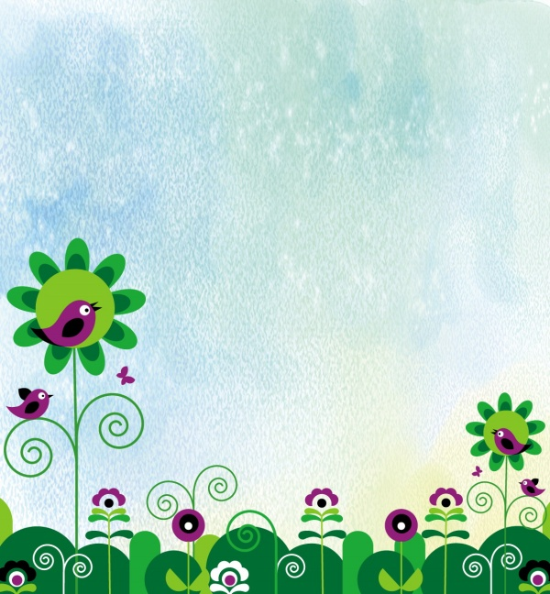
热心妈妈二三事
洪威
我的妈妈是个热心肠的人，无论谁有困难，妈妈都会主动的帮助。
有一天，我和妈妈回家，发现楼道里堆了许多的垃圾，正值夏天，垃圾变质发出的臭味熏得人想吐，地上还有许许多多的瓶子，纸屑，原来干净整洁的楼道变得像垃圾场一样臭气熏天，我没有久待，很快的跑回了家。妈妈也跟着我一起回了家，可她并没有换鞋，而是拿上了垃圾袋和簸箕，又回到了刚刚的楼层，我说到:“妈妈你要去干嘛？”“我去打扫一下楼道，你看看，好好的一个楼道都快变成垃圾场了。”“可那不是我们扔的呀？再说我们又不在那一层。”“不管是不是我们扔的，看到楼道里有垃圾我们都应该为了美化我们的生活环境去打扫。”“妈妈我和你一起去！”我快速奔跑着。和妈妈一起到了刚才的楼道，忍着臭味打扫了起来，经过我和妈妈的努力下，楼道恢复了原本的干净整洁，我被邻居夸奖是个热心肠的好孩子。
妈妈的热心肠不单单是表现在环境方面，在平时的生活行动中也很热心。
又有一回，妈妈和我去公园玩，发现在椅子上有一个皮包，而且附近也没有人，妈妈便会觉得可能是谁在坐下后，忘记把皮包拿走了，妈妈便让我在原地等着失主来，而妈妈则是在附近寻找着。等了好久也不见有人来领包，只好打开包来，找到失主朋友的电话，最后将皮包还给失主。
妈妈的言传身教，将成为我一生的财富。


那一次，我真失落
冯影
人生，总会有许多大起大落 ，而考试上的挫折，只能算是冰山一角。
那一次，我满怀信心地将充满了圈圈画画的试卷交给了老师，本以为自己很有把握能考九十分以上。可是，天不尽如人意，换来的只是一个鲜红刺眼的七十六分。我呆住了，犹如晴天里的霹雳，劈在了我的身上。我反复看了几遍名字，还念叨着‘‘这不可能’’，但始终看到的都是我的名字，才极不肯定地知道了：这不是别人的试卷，而就是我的。我又拿过试卷，仔细地将试卷看了一遍，没有发现老师批错的地方和多扣分的地方，才无可奈何的相信了：真的，这就是我的真实水平，这就是我的成绩，刚刚所做的一切，都是在掩盖自己的错误。
在学校里，同学安慰我说，这成绩够好了；在家里，家人安慰我，说只要下次就好了。但是，我却仍不愿意满足于现状，仍觉得这次就是自己不认真听课，没好好学习的错，除非下一次考得很好，很好，但世上没有后悔药卖了，更没有下次了。
回到家，我第一次流下了因为考试考差了而落的泪，但我发誓：我绝不会让这成绩在未来出现，更不会让自己因为考差了而流下泪，更不会让这成绩，成为我心中永恒的伤，但会把这成绩烙印在脑海中。这，就是你不用心学习的后果；这，就是你考试的最低界限；这，就是你在人家口中的笑柄······你若要让它继续，那你就继续不好好学；你若要让他只是过去，那你就争取超过每一个人，并且保持好成绩，让别人对你刮目相看。这，才算是对得起关心你的每一个人了。
从那以后，在我家，每夜都有亮到十点的灯和灯旁埋头于书海，奋笔疾书的身影。从那一次，我的成绩开始了提升，从80分到85分到更高。我也得到同学、老师的认可，我得到了妈妈久违的笑容。虽然以后的日子里，有更多的人关心着我，但我只要想起那次考试，想到有的同学嘲讽的眼光，想到老师忧心忡忡的目光，想到亲人失落的目光，我的心就如同冰窖里的冰一样，落入了无尽的深渊，只有寒冷和失落陪伴。但每到这个时候，我总会用‘‘不经历风雨，哪能见彩虹’’这句话勉励自己做到更好。
那次考试，虽然带了我失落、绝望，但又带给了我动力。所以我想说一声‘‘谢谢你，考试’’！是你，让我在摔倒后爬起来继续走，让我学会了面对困难，勇敢直上。

记住这一天
张琬慧
生命中总会有一天让我记忆犹新，而这一天，将久久在我记忆里徘徊。
那是一个大雨倾盆的冬天，冷冽的寒风像一把利剑，吹的人们严装素裹。而就在这样一个冬天，让我感受到了时间最温暖的爱。
那个礼拜，我感冒了，很重很重，常常咳的整完整晚都睡不着。也打扰了爸爸妈妈的休息。妈妈更是带我看过好几次医生，也吃过好多药，但依然不见成效。
那个晚上，刚睡着没一会儿的我又咳了起来，“咳咳”，尽管自己尽量想抑制着，少咳一点，咳的声音小一点，不要吵醒爸爸妈妈，但总是事与愿违，妈妈终究被我吵醒了。
妈妈来到我房间，帮我拈好被子，然后又帮我接了一杯热水，又倒了止咳糖浆给我，看我喝下去后，帮我盖严实了被子，看着我睡着后，才离开。
但，一晚上绝不可能这么平静的就过去，大概凌晨时，我又咳了起来，一声接着一声，没有停歇，咳得眼泪都流了出来，妈妈又被我吵醒了，看着咳得如此厉害的我，无可奈何，只得披着一件大衣，来到厨房。窗外的北风呼呼的吹着，吹打着玻璃，“哗哗”的声音呼啸而来。我的咳嗽声依然没有停下，这时，妈妈端来了一碗萝卜汤，我很讨厌吃萝卜，更讨厌喝萝卜汤，但看着妈妈熬的萝卜汤，我喝了下去。奇怪的是这碗萝卜汤并没有我讨厌的那种味道，反而有一股甜甜的感觉，那丝甜甜的蜜意，顺着我的味蕾，温暖了我的全身，在我的心间蔓延，蔓延。
不知我在什么时候睡着的，也不知妈妈陪了我多久，我只依稀记得，总有一个温暖的怀抱一直温暖着我。
第二天清晨，我早早的醒来，准备上学。妈妈却让我多睡一会，一会儿她送我，我很听话，又在床上继续睡。而妈妈却起来了，起来帮我熬萝卜汤，其实我知道，妈妈比我更需要多睡几分钟。
虽然这件事已经过去了很久，但这份温暖的母爱却一直陪伴着我。是这件事让我懂得了爱，知道了爱，更学会了如何去爱。


这天，我回家晚了
李永志
又是一个周五，迎来的又是一个周末，要是平时，我肯定会在放学的时候像小鸟出笼回归自然一样。可是今天，我的双腿却变得无比沉重。
在放学后的人流中，一阵缓慢的像老头子的脚步声从正行走在马路上的男孩的脚底发出。没错，这个人就是我。明明平时腿长步子大，我今天的步子却异常的吝啬，似乎不愿多迈出去一步。一个让我不敢面对的分数，使我犹豫回家该怎么办。我知道爸妈不会责怪我，但是两人失望的眼神，却会让我自责不已。我在微微昏暗的马路边徘徊，这与急于回家的人们显得格格不入，他们都向我投来不解的目光。我索性低下头，带起帽子。天气不算太冷，插在口袋里的两只手却没有感到一丝温暖。低头走着，无视周围的行人与车辆，终究无法闭耳不听那刺耳的车笛声。因为心情低落，我抬头狠狠地瞪了那车子一眼，却惊奇地发现，那漆黑的马路也有走到尽头的时候——我到家了······
不愿走前门有心从后门进入，到家后才发现，父母都在前门等我。爸爸手里拿着一张报纸，眼睛却时不时向外面望去。我知道他们希望，昏暗的路灯下，能出现我的身影。我走进家里的动静终于惊动了他们。爸妈没有说什么，把饭菜热了一下。此时的他们，比平时更了解我，早已猜出了晚归的原因。眼里新生一丝责备，却仅是因为我不顾安全在外徘徊。今晚，父母不让我学习，尽管我想用作业来弥补考试上的失误。他们全无一点平时督促我的严厉，却以不容置疑的口吻，让我打开音乐，上网放松。我没有一点打游戏的兴致。透过电脑屏幕的反光，我看到正悄悄站在门口的父母。我知道，他们是在担心我受不了这次打击。平时，他们会说让我上网就是在害我，可是今天，却让我从中感受到父母的另一种良苦用心。
这天，我回家晚了。


夏日即景
刘诺涵
说到夏天，人们第一个会想到的肯定是“热”这个词。夏天的天气是炎热的，但也是多变的，它像小孩子的脸，一会儿哭一会儿笑，人们永远都猜不透它的心思。夏天的天气虽然多变，但最美得还是夏天的雨。
夏天的雨不同于其他季节，春雨是娇媚、美丽的，秋雨是端庄、沉静的，冬雨是自然、平静的。夏天的雨最为特别，它热烈、粗犷，正如一个健壮的青年，热情且奔放。
当你正在为夏天的炎热而烦恼时，只见远处飘来了几朵乌云，天色瞬间暗了下来，起初并不在意，可当那豆粒大的雨点儿砸到你的身上时，你才会注意到。雨点是那样的晶莹剔透，落在地上发出”啪塔，啪塔”的声响。雨滴落在屋檐上，像断了线的珠子，哗啦哗啦地掉在地上；雨滴落在了小草上，小草舒舒服服地洗了个澡；雨滴落在树根上，渗到地下，树根喝了个够；雨滴落在树叶上，树叶随风舞动；雨滴落在花上，花儿露出甜美的微笑。夏雨十分受欢迎，许多植物都期待它的到来。这些植物大概是春天没喝够，到了夏天，它们可要尽情的喝。
雨过天晴，天气凉爽了许多，青蛙的叫声连绵起伏，像是在给刚刚离开的雨唱送别曲。人们都出来了，享受着雨后的惬意时光，唠唠家常，欣赏欣赏美景，闻着清新的空气，十分悠闲。
夏雨虽然走了，但它给人们留下了一串美好的回忆······

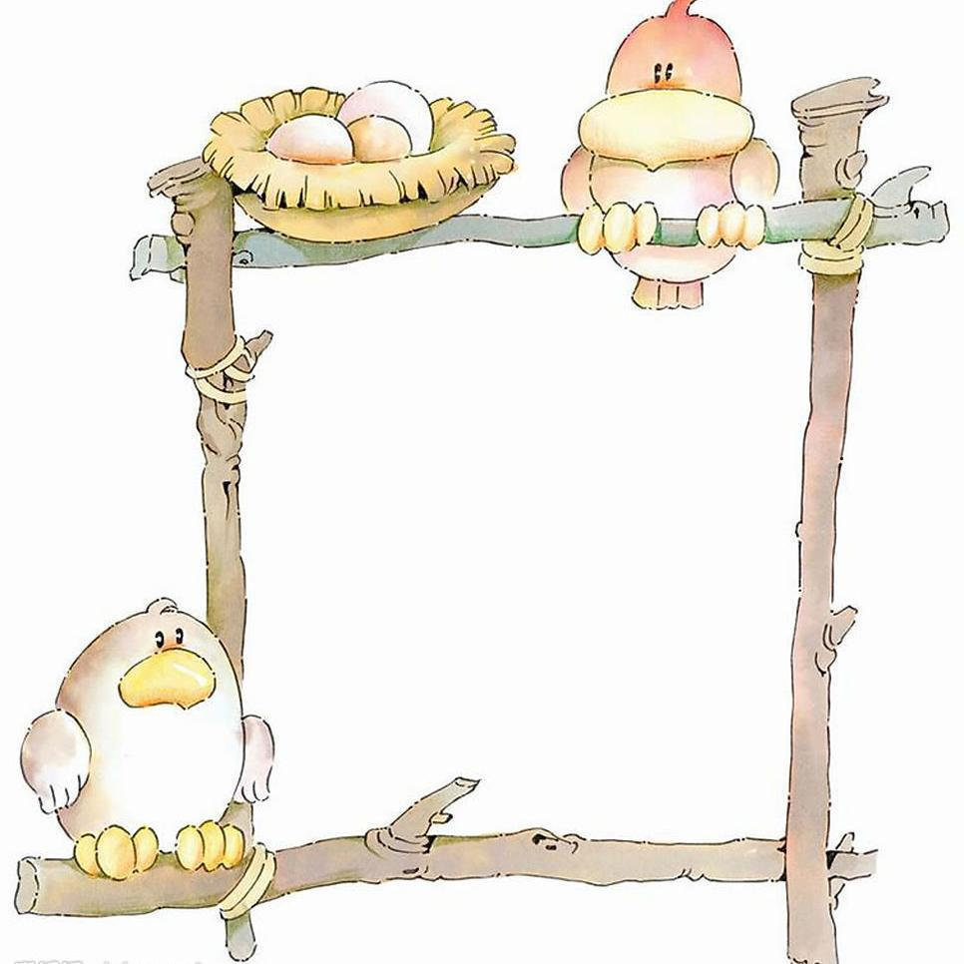
夏日即景
张琬慧
夏日的正午，太阳就像一个大火球，炙烤着大地，热的让人无处躲闪。知了在枝头叫着，小狗也躲在树下伸长了舌头，鸟儿早已不知跑到哪儿去避暑，热气腾腾的空气把人们关在家中，大门不出，二门不迈，
如果说夏日的正午是一种煎熬，那么夏日的傍晚可就是一种享受了。当然，这一切都离不开傍晚时那
“呼”风儿调皮的从北方轻轻地从北方掠过，轻佛过院子里的两棵香樟树，柔和的风儿似乎给香樟树讲了一个有趣的笑话，将两棵不苟言笑的香樟树斗的哈哈大笑，发出“哗哗”爽朗的笑声。甚至连树上的叶子也笑了起来，甚至有些树叶都笑趴在地上去了。经过风儿这有趣的笑话，原本在正午晒得发黄的树叶，如获新生一般愈发的生机勃勃。
风儿轻抚过院子里的一株月季。带来了阵阵花香，引来了一只只小蜜蜂。要不怎么说蜜蜂勤劳呢，虽然已到傍晚，但是有几只蜜蜂依然忙着采蜜，它们挥了挥翅膀，飞到花香四溢的花丛中，开始了最后的忙碌。
这次，调皮的风儿引来了一群和它一样调皮的孩子们，他们结伴在一起，商量着什么秘密。没一会儿，他们有分开了，看来已经开始了游戏。没过多一会儿，便传来了阵阵欢呼声，或许是一方胜利了吧。这爽朗的笑声在夕阳西下格外动听。这时，隔壁的爷爷也搬来了板凳。坐在香樟树下，喝着淡淡清香的茶，看着那群朝气蓬勃的孩子，脸上不禁露出了和蔼的笑容。
夏日傍晚的风，犹如一个指挥家。树叶“哗哗”的声响，孩子们天真的笑声；花的幽香，淡淡清香的茶，一切都在夏日傍晚里的空气了酝酿。在夕阳余辉的映照下，这首欢乐的交响曲，格外动听，格外和谐。

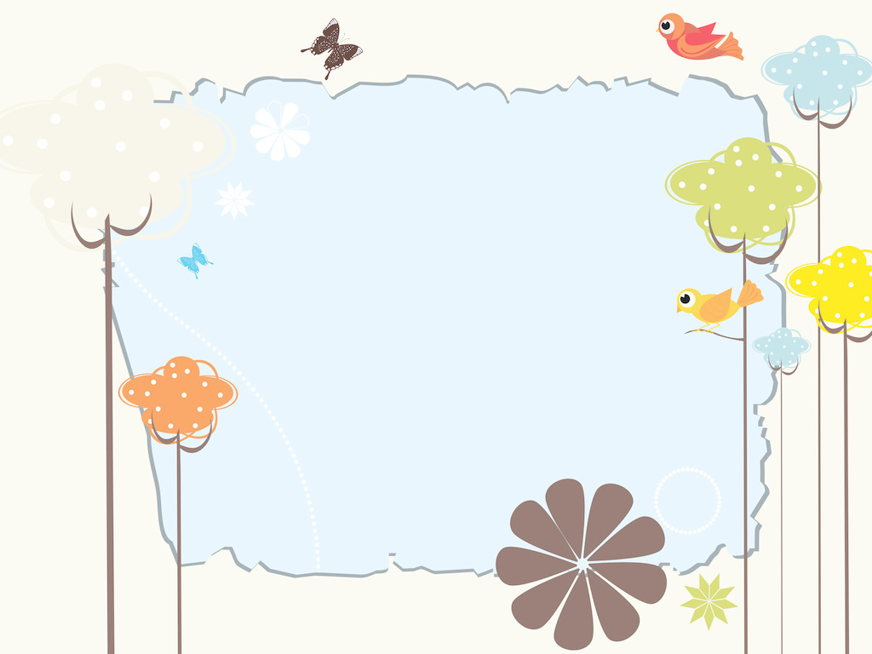
夏日即景
冯烨淼
夏天烈日当空，太阳也被烤得滚烫滚烫的！花草树木也无精打采的低着沉闷的头。
忽然，一阵袭面而来，雨公公来了，一场夏雨的洗礼后，太阳从云层中露出微红的脸蛋，湖面上波光粼粼，像块钻石在闪烁着光芒。小草吸收了滋润的雨水后，宛如一位少女清纯可爱，富有生命力。草叶上聚会着一颗颗如珍珠般精灵剔透的雨珠。当金黄的阳光反射下来，他是如此的闪烁；当清澈的水滴下来，他是如此的柔弱，时常发出滴答声，宛如水精灵在为夏雨的洗礼，欢呼歌唱。蛐蛐也忍不住了，跑出来与天空大地对唱一番，像是一个热闹的演唱会。
雨后最夺目的必定是那清白之高尚的荷花了。有句诗说的接天莲叶无穷碧，映日荷花别样红。荷叶又大又圆，且绿得有活力。像是一块块碧石，一片接着一片，如此壮观，引人喜爱。荷花也显得白里透粉，经过雨的洗刷，她被雨冲的一尘不染，雨珠在荷叶上滚来滚去，不舍得跳下水。
人们也纷纷出来了，感受着新鲜的空气，雨后的夏天，带着一丝凉意，宛如入秋了。马路边被冲洗的格外清新。旁边树叶子也青得逼你的眼儿。鸟儿在树上欢呼，宛如一位歌唱家，人们边走也边在欣赏雨后带来的景色。
雨后的夏季是如此美好；雨后的夏季让人感到开心；雨后的夏季，让万物更生机勃勃；雨后的夏季市那么宁静安逸。

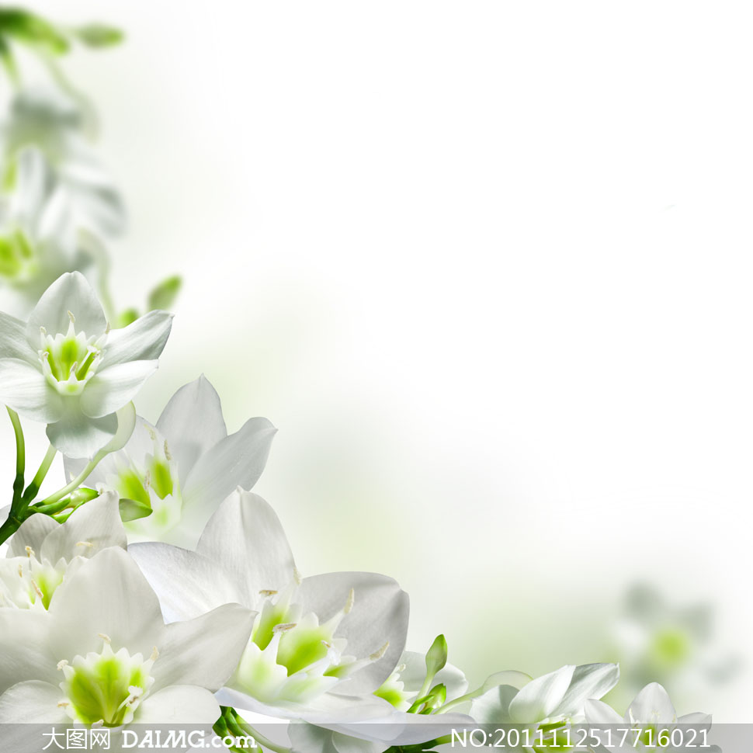
夏日即景
倪梦恬
夏，一个火热的名词，知了在树上歌唱，人们摇着蒲扇，在树荫下乘凉。夏是一个调皮热情的、喜怒无常的孩子，一会儿晴，一会儿雨。
夏日的中午，蔚蓝的天空飘浮这几朵白云，像碧波中的几朵浪花。太阳像个大火球，无情地炙烤着大地。天地间像是一个大蒸笼，一丝风也没有，让人透不过气来。每个人身上都散发着夏的“韵味”——汗。太阳也许累了，试图悄悄躲在云朵后面，但又被立刻赶了出来，继续把光和热洒向大地。
不一会儿，隆隆的雷声便响彻整个天空，白云也黑了脸，一道闪电划破天空，千千万万的豆粒大的雨滴打了下来。雨落在地上，溅起一个个小水花，整个大地笼罩着一层薄薄的烟雾，空气里也弥漫着泥土的味道。雨落在草地上，草儿花儿都张开了嘴，尽情吮吸着大自然母亲给他们的乳汁。雨落在屋瓦上，“叮咚”，“叮咚”······奏响了一首优美而古老的音乐，柔和又铿锵，遥远又邻近，轻轻重重，密密点点，使人沉醉在其中，一切都是那么宁静。风中的植物摇曳着自己的身躯，叶子呼呼的响。远眺，远处的天地一片雾蒙蒙的，滂沱大雨在天地之间挂上了一道巨大的雨帘。不知在什么时候，雨停了，太阳又重新露出了笑脸。
雨过天晴，雨驱走了暑气，为我们带来了凉爽。雨后，所有的植物都生机勃勃的，向人们展示着自己优美的身姿。雨后，空气里带着泥土的气息，叶的清香，花的芳香，一切都是那么美好。
调皮的夏天有着这样的火热。

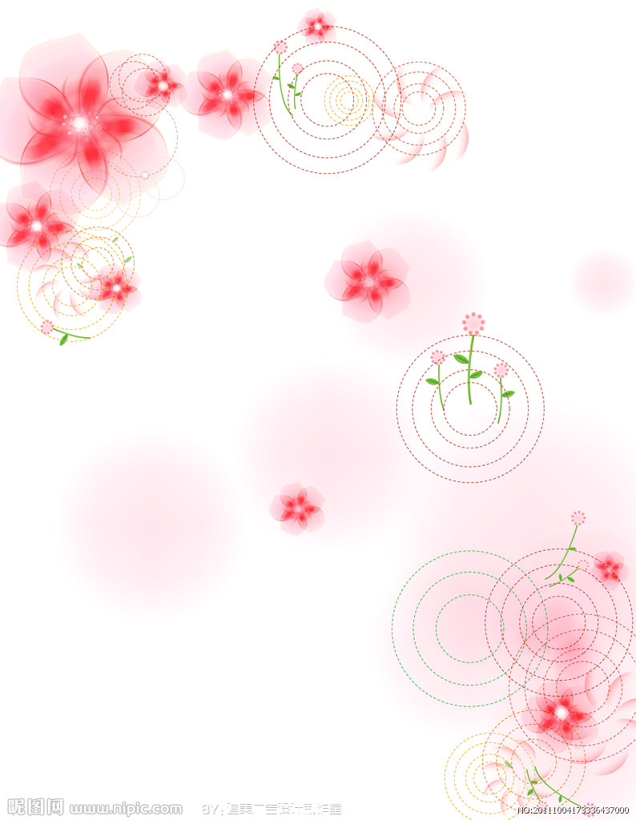
夏日即景
李永志
闷热的六月，闷热的夏天一切的一切都闷热无比。
夏日里中午的太阳，只有抬起头直直的仰望才能看见，一看见却又是那么刺眼，连影子也被晒怕了，缩成一团藏在你的脚底。好动的鸟儿不再高飞，乖乖的待在被绿叶覆盖的树枝上，仿佛希望得到更多的树阴的庇护。可是大树也是泥菩萨过江——自身难保。你看，那树叶子都蔫了，没有一点春天时的风采。树上的知了也在不停地叫着，向停留在树上的小鸟诉苦······这是，不管是谁，都多么渴望下一场雨啊！但再抬头望望那当头的太阳，这个念头又立刻消失了。
忽然，天暗了下来，太阳也不见了。你心想：要下雨了。但转念又想：不对，哪有变天变得这么快的？可是，不给你转念又想的机会豆大的雨点已经打了下来。六月的天，就像娃娃，刚才还是笑脸灿烂，现在却已经是泪水泛滥。走在路上的人，被淋个正着，也不恼反而一副享受惬意的样子；那些不想被淋的，即使躲在屋檐下，也避免不了，风到之处，必有雨水，风雨交加，迎面扑来。被淋了，无奈笑笑，就当满足了身上毛孔的渴望吧。和春雨相比，夏天的雨少了几分轻柔，却多了击鼓般的热烈。来得快，去得也快，你还正在雨中享受着，雨就被太阳代替了，只留下地上的潮湿，身上的凉爽，树叶的翠绿，鸟儿的欢笑作为它曾经来过的见证······
夏天的雨啊，正是你那独有的粗犷与热烈，造就了别有一番的风情。

夏日即景
宿俊康
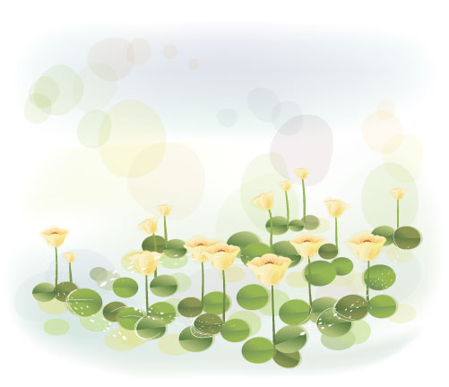
春姑娘迈着轻盈的步子回去了，顽皮的夏弟弟拾起春姑娘遗落下的花瓣洒向人间，为绿意盎然的大地母亲增添了几分生机。池子里的莲叶又多了一个新的玩伴，粉红粉红的花瓣让人们心旷神怡，芬芳的香气随风飘荡。连池子里的鱼儿也恋上了这位美丽的仙子——荷花。她的出淤泥而不染，清纯的气质，映着岸边的凉亭，越发的出众。
柳树枝虽然没有了春天时的娇嫩，却也显得十分妖娆，引得无数游客垂怜不已连胆小的鸟妹妹也放开了喉咙歌唱起来，她的歌声婉转动听，恐怕连小音乐家听了，也会甘拜下风！
而那一排排梧桐树树叶摇摇欲坠，叶柄也似乎要长出小果子是的低着头，害羞的俯视着过往的动物们。时而像一个要做妈妈的小姑娘，既有些兴奋，也带着几分羞涩；时而像一个士兵，保护着绿色的家园；时而像一个被累弯腰杆的老爷爷，大口大口喘着粗气······这一切的一切，是多么的惬意！
河边的溪水也换了一种心态，不似曾经轻快的”叮咚叮咚”了，成了放肆的哗啦啦。瞧！那是什么?哦!那不正是抵抗不住炎热的鱼儿们，多进一个个五彩冰纷，形状各异的石缝里的情形吗？
春天美在绿意，秋天美在丰收，冬天没在银白，而夏天呢？美在那别具一格的色彩！你是否也喜欢夏天？喜欢这个可爱的小弟弟!


夏日即景
洪威
夏天，不同于其他季节，它有自己的特色，它热情如火，烈日照射着你，总让人大口大口地喘不过气，早晨，中午都是如此。所以只有在夏日的夜里，人们才能看到夏天的另一番风情。
夏天的夜是与众不同的。特别是在池塘边，耳边总会传来各种各样的声音。知了，蛐蛐，青蛙，都大展歌喉，像是在举行歌唱比赛，热闹非凡。他们都歌声，一个比一个嘹亮，一个比一个清脆，混合在一起，仿佛夏天的交响曲，让人情不自禁陶醉其中。
岸上，虽然已是晚上，但依旧灯火通明。夏天的夜是凉爽的。白天那些躲在家里的人，一个个都出来了，舒活舒活筋骨，抖擞抖擞精神。妇人们搬上几张凳子，围坐在一起，磕着瓜子闲聊。老人们，躺在椅子上，拿着蒲扇，嘴里还时不时的哼着几句小曲。孩子们则是在一旁的灯下嬉戏着。时不时传来几声大笑。整个一片热闹非凡的景象。
一旁的树林子，不同于刚才的热闹，显得静谧而又安详。树木丰茂，像是一顶绿色的大伞，白天为人乘凉，而晚上则是默默的在风中摇动着枝叶，发出沙沙的响声。这响声给人以舒适的感觉，困意不知不觉就涌了上来。能在这美妙的声音下入眠也是种幸福吧！
天上，黑漆漆的大幕，银星点点。衬托着那一轮明月。洒下皎洁的月光，给大地披上一件朦胧的睡衣。轻风也抚摸着大地，渐渐的大地闭上了明亮的眼睛，安心的睡去了。


夏日即景
江紫怡
风儿带着微微的暖意吹着，时时送来布谷鸟的叫声，传来阵阵莲花的清香，它在告诉我们:春已归去。
清晨，蔚蓝的天空被雨水冲洗后一尘不染，空气是那么清新，像被滤过似的，东方出现了一片红霞，太阳露出半张笑脸，像半个烧红的铁球，又像半个熟透了的橙子，于是地上小草被太阳照耀着，上面的露珠放射出璀璨的光环，耀眼夺目，红的，绿的，紫的......
中午，太阳犹如一颗大火球，熊熊燃烧着，它不断地向大地倾泻着过量的光与热，天空中飘着几朵白云，如棉花糖一般，真想让人拿根筷子卷起来吃掉。天地间像一个大蒸笼，让人透不过气来，人们都满头大汗，希望太阳公公快点藏起来，而太阳好像不知疲倦，继续把光和热洒向大地。
傍晚，那树上绚丽的晚霞，红彤彤的一大片，还没欣赏完就消失了，只给西山镶了一道金边。太阳将最后一缕光辉洒在人身上，使人感到温暖。天渐渐黑了，天空中布满了点点生辉的星星，显得格外耀眼。一轮明月高高地悬挂在空中，淡淡的光像轻薄的纱，飘飘洒洒的，映在河面上像撒了一层碎银，亮晶闪光。一阵微风吹过，格外凉爽，躲在草丛间的青蛙也呱呱呱叫个不停，知了在树上也不甘示弱，吱吱吱地在叫，好像在欣赏一首交响乐。清风徐徐，皎洁的月光下，水面又荡起一波波涟漪与远处荷叶中传来的蛙声绘出一副迷人的夏夜之景。
夏天是热情的，奔放的，坦率的，直白的，是富有生命力的。正是这一切的一切，才组成了多彩的夏。

目 录
身边风景
夕阳无限好——————————————— 冯影
身边的风景————————————— —— 韩雪
身边的风景—————————————— — 洪威
成长岁月
那一次，我真愧疚 ————————— ———韩雪
那一次，我真失落—————————————冯影
这天，我回家晚了————— ——————— 韩雪
这天，我回家晚了 ————————————刘诺涵
这天，我回家晚了 ————————————李永志
记住这一天———————— —————— 张琬慧
多彩四季
夏日即景 —————— ———————— 刘诺涵
夏日即景——————————————— 张琬慧
夏日即景————————— —————— 冯烨淼
夏日即景———————————————— 倪梦恬
夏日即景 ——— —— — ——— ———李永志
夏日即景————————— ——————宿俊康
夏日即景————————— ——————洪威
夏日即景———————— ——— ————江紫怡

人物趣事
热心妈妈二三事 —————————————洪威



卷首语
这本稚嫩的文集是我们成长的足迹，它记录了我们成长中的所思、所想、所作……我觉得：我们不需要把事情都集中在一天完成，只要一天做一点点，这样，随着时间的推移，就会发现已经把事情全部做完了。这样积少成多，积土成塔，积水成河，就可以积累并学会一大堆东西。写作文也是一样的道理：一天积累一个词或一句话，或许许多天过去了，一篇篇美文就水到渠成了！
初中的时光定是让人难忘的！成长的路上有笑有泪，有悲有喜，但都是值得珍藏的。我们要学着用生动的文字去展现多姿多彩的生活，用稚嫩的笔，描绘生活的绚烂：春的希望，夏的热烈，秋的收获，冬的宁静都被我们一一珍藏……
我们要用心观察和思考生活，走在成长的路上，记下心房里小小的秘密和烦恼，也许只是和同学发生了小口角，也许只是一次单元考试成绩不太理想，也许只是没有得到心爱的一本书……没关系的！我们要像安妮一样乐观生活，这是每一个生命成长中的必修课。

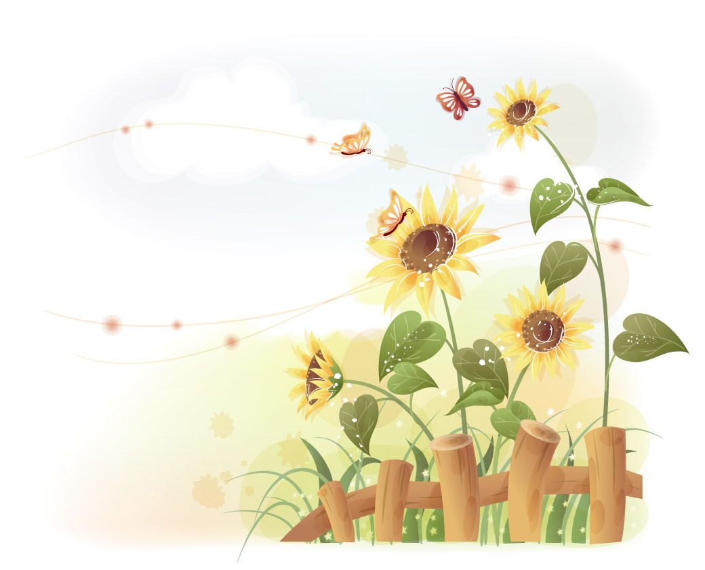

七（2）班

